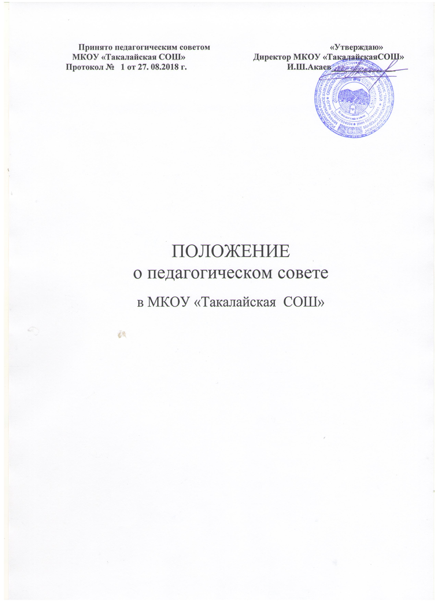

ПОЛОЖЕНИЕ  
о Педагогическом совете

1. Общие положения

1. Положение о Педагогическом совете Муниципального казенного образовательного учреждения «Такалайская средней общеобразовательной школы», в дальнейшем - «Положение», разработано на основе Федерального Закона от 29.12.2012 г. ФЗ-273 «Об образовании в Российской Федерации», Типового положения об общеобразовательном учреждении, а также Устава Образовательного учреждения.

Педагогический совет (далее педсовет) - это высший педагогический коллегиальный орган управления, в задачи которого входит совершенствование качества образовательного процесса, его условий и результатов. Педсовет призван обеспечить педагогическую целесообразность деятельности совета школы и администрации.

1. Целями деятельности Педагогического совета являются:

* осуществление самоуправленческих начал;
* развитие инициативы коллектива;
* воплощение в жизнь государственно-общественных принципов управления.

1. Деятельность Педсовета осуществляется в строгом соответствии с нормами международного права, действующим законодательством и нормативно-правовыми актами, регламентирующими образовательную деятельность:

* Конвенцией ООН о правах ребенка;
* Конституцией Российской Федерации;
* Законами Российской Федерации;
* указами и распоряжениями Президента Российской Федерации, Правительства Российской Федерации;
* нормативно-правовыми актами Министерства образования Республики Дагестан;
* Типовым положением об общеобразовательном учреждении;
* Нормативно-правовыми актами Отдела образования Буйнакского муниципального района;
* Уставом Образовательного учреждения;
* Настоящим Положением.

1. Настоящее Положение принимается Педагогическим Советом и утверждается директором образовательного учреждения.
2. Настоящее Положение является локальным нормативным актом, регламентирующим деятельность Образовательного учреждения.
3. Положение о Педсовете образовательного учреждения принимается на неопределенный срок.
4. Решение общих вопросов управления образовательной

деятельностью.

1. Обеспечение направленности деятельности педагогических

работников Образовательного учреждения на совершенствование образовательной деятельности.

1. Внедрение в практику инновационных технологий образовательной деятельности.
2. Управление качеством образовательной деятельности.
3. Содействие в обеспечении взаимодействия педагогических работников Образовательного учреждения с общественностью.
4. Решение вопросов организации промежуточной и государственной (итоговой) аттестации, переводе и выпуске обучающихся, освоивших в полном объеме содержание основных общеобразовательных программ, осуществление мер по предупреждению и ликвидации академической неуспеваемости обучающихся.
5. Компетенция педагогического совета
   1. Руководство осуществлением образовательного процесса в соответствии Федеральным Законом от 29.12.2012 г. ФЗ-273 «Об образовании в Российской Федерации», Типовым положением об общеобразовательном учреждении, с Уставом образовательного учреждения, лицензией и свидетельством о государственной аккредитации образовательного учреждения.
   2. Поддержание общественных инициатив по совершенствованию и развитию обучения и воспитания, творческого поиска педагогических работников в организации инновационной деятельности.
   3. Определение форм и порядка проведения промежуточной аттестации обучающихся, а также деятельности по предупреждению и ликвидации академической неуспеваемости обучающихся.
   4. Осуществление текущего контроля успеваемости, принятие решений о проведении промежуточной и государственной (итоговой) аттестации, о допуске выпускников 9-х и 11-х классов к экзаменам, о проведении промежуточной и государственной (итоговой) аттестации в щадящей форме по медицинским показателям, о переводе обучающихся в следующий класс, об отчислении обучающихся, о выдаче документов об образовании государственного образца.
   5. Создание конфликтной комиссии в случае несогласия обучающихся или их родителей (законных представителей) с результатами промежуточной аттестации для принятия решения по существу вопроса.
   6. Организация и совершенствование методического обеспечения образовательного процесса.
   7. Разработка и принятие образовательных программ и учебных планов.

2

* 1. Внесение предложений по вопросам материально-технического обеспечения и оснащения образовательного процесса.
  2. Содействие деятельности педагогических организаций и методических объединений.

1. Права и ответственности педагогического совета
   1. Решения Педагогического совета, принятые в пределах его компетенции, являются обязательными для исполнения участниками образовательного процесса, которые ставятся в известность о решениях, принятых Педагогическим советом.
   2. Члены Педагогического совета имеют право:

* предлагать директору образовательного организации планы мероприятий по совершенствованию работы образовательного учреждения;
* присутствовать и принимать участие в обсуждении вопросов о совершенствовании организации образовательного процесса на заседаниях Управляющего Совета.
  1. Педагогический совет несет ответственность;
* за соблюдение в процессе осуществления образовательным учреждением образовательной деятельности законодательства Российской Федерации;
* за соблюдение прав участников образовательного процесса;
* за педагогически целесообразный выбор и реализацию в полном объеме общеобразовательных программ, соответствие качества результатов образования требованиям Федеральных государственных образовательных стандартов;
* за развитие принципов общественно-государственного управления и самоуправления в Образовательном учреждении;
* за упрочение авторитета Образовательного учреждения.

1. Состав педагогического совета
   1. В Педагогический Совет входят все педагогические работники, состоящие в трудовых отношениях с Образовательной организацией (в том числе работающие по совместительству и на условиях почасовой оплаты). В Педагогический Совет также входят следующие работники Образовательной организации: директор, все его заместители. Граждане, выполняющие педагогическую деятельность на основе гражданско-правовых договоров, заключенных с Образовательной организацией, не являются членами Педагогического Совета, однако могут присутствовать на его заседаниях.
   2. Правом голоса на заседаниях Педагогического совета обладают только его члены.
   3. Директор образовательной организации, является председателем

з

Педагогического совета с правом решающего голоса и единственным не избираемым членом.

* 1. Для ведения протокола заседаний Педагогического совета из его членов избирается секретарь.
  2. Заседания Педагогического совета проводятся в соответствии с планом работы образовательной организации на текущий учебный год, а также во внеочередном порядке для решения неотложных вопросов осуществления образовательной деятельности, но не реже 1 раза в 4 месяца.
  3. Педагогический совет считается собранным, если на заседании присутствуют не менее чем две трети состава педагогических работников, включая председателя.

1. Решения Педагогического совета считаются принятыми, если за них проголосовало свыше 50% участвующих в заседании плюс один голос.
2. Взаимодействие педсовета и управляющего совета школы,

администрации

* 1. Педсовет осуществляет тактическую трактовку, педагогическую экспертизу и интерпретацию стратегических решений Управляющего совета школы.
  2. Педсовет совместно с администрацией готовит рекомендации Управляющему совету школы для принятия управленческих решений.
  3. Администрация обеспечивает выполнение решений педсовета и создаёт необходимые условия для его эффективной деятельности.

1. Делопроизводство педагогического совета
   1. Протоколы заседаний Педагогического совета записываются секретарем в Книге протоколов заседаний Педагогического совета. Каждый протокол подписывается председателем и секретарем Педагогического совета.
   2. Книга протоколов входит в номенклатуру дел образовательного учреждения и хранится в делах директора Образовательного учреждения. Нумерация протоколов ведется от начала учебного года.

Книга протоколов нумеруется постранично, скрепляется подписью директора и печатью образовательного учреждения.